淡江時報 第 1061 期
【2018世界校友雙年會&春之饗宴特別報導】雙年會三場演講校友收穫滿滿
學習新視界
【記者林妍君淡水校園報導】2018世界校友雙年會歡迎會暨論壇3月3日盛大舉辦，會中播放歷屆雙年會回顧影片，更有中文系教授傅錫壬、財金系教授林蒼祥及未來學所所長紀舜傑，分別以「淡江！從悠揚歌聲中邁向第五波」、「金融情勢之淺析」、「明日世界就在眼前」等三主題進行專題演講。

中華民國校友總會理事長陳定川在致詞時表示，在劇變的時代中，掌握未來、了解金融情勢等為現階段重要目標，期待大家都能在演講中有所收穫，除此之外，他特別感謝系所友聯合總會總會長林健祥，稱讚其展現絕佳領導能力；更提及昨日晚會為創辦人張建邦慶90大壽，致上超越專刊一書，其中收錄90位優秀校友的專訪，讓創辦人備感欣慰，期待校友間關係更加熱絡。

張校長致詞時表示，此次活動地點選在守謙國際會議中心有相當特別的意義，此為第一棟校友募款集資而成的校友大樓，宣示本校正式邁向第五波，而會議室參考近年教學翻轉理念，皆可依照會議形式喜好作不同的佈置，本校從奠基、定位、提升、轉變，接下來敬請大家集思廣益，為下一階段定位、命名，一同攜手營造淡江第五波，再創佳績。

系所友會聯合總會總會長林健祥報告，六十餘次的討論會議，他坦言壓力真的頗大，但有校友間互相幫助，所幸活動得以圓滿，未來將持續支持母校與社會、世界接軌，讓母校更前進。

緊接著由承辦下屆「2020年雙年會」北美洲校友會會長馮啟豐進行報告，因20諧音似愛你，下屆主題將訂為「休士頓20，情繫休士頓」，期待大家揪團參與。
2018/03/06

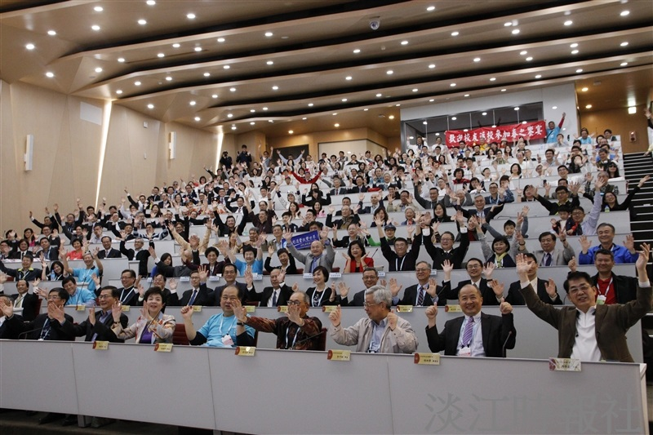
2018世界校友雙年會歡迎會暨論壇3月3日盛大舉辦(攝影/吳冠樑)

